**Alumnos—**

Sebastián García Maciel

Israel Eguino Iribe

Lorenzo Euan Aispuro

Rodrigo Alfonso Gutiérrez Acosta

**ID—**

00000204412

00000204244

00000 204239

00000181504

**Asignación—**

2er Avance del proyecto del curso

**Fecha—**

sábado 12 de septiembre de 2020

**Materia—**

Arquitectura de software

**Profesor—**

Gilberto Borrego Soto

**Juego Patolli**

Se desea desarrollar un videojuego basado en el antiguo juego patolli, el cual debe poder configurar su número de jugadores y fichas, así como usar dados (en este caso representadas por cañas). Se maneja un sistema de apuestas con un monto fijo y un monto variable, ambos pre - configurables. Para avanzar se tienen que lanzar 5 cañas, sin embargo, si no se cuenta con ninguna ficha en el tablero se necesitará sacar uno o más puntos para llamar una ficha al tablero; a partir de tener una ficha en el tablero, cada vez que se saque una existe la posibilidad de meter otra ficha.

**Caso de uso: Crear Partida**

**Actores:** Jugador

**Precondiciones:** El jugador debe tener acceso a una red LAN o internet

**Flujo Básico:**

1.-El jugador pulsa el botón crear partida en la pantalla de inicio del juego y el sistema despliega la pantalla de configuración de la partida.

2.- El jugador llena los campos de configuración de la partida; selecciona el tamaño del tablero, define el número de fichas, color y monto de apuesta que tendrán los jugadores

3.- El jugador pulsa el botón para aceptar la configuración y posteriormente el sistema valida que los campos no estén vacíos y que el formato sea válido para después guardar las configuraciones elegidas por el usuario.

4.- El sistema despliega la pantalla del juego con el tablero y la información de los jugadores.

**Flujo Alternativo:**

**1.-** Si el jugador al momento de crear una partida, no se encuentra en red, el sistema desplegará un mensaje y devolverá al jugador a la pantalla inicial

**Caso de uso: Abandonar partida**

**Actores:** Jugador

**Precondiciones:** Estar dentro de una partida.

**Flujo Básico:**

**1.-** El jugador en la pantalla de la partida en curso, pulsa el botón abandonar partida y se redirige a la pantalla principal del juego. El sistema lo elimina de la lista de jugadores y lo devuelve a la pantalla principal del juego.

**Flujo Alternativo:**

**1.-** No existe.

**Caso de uso: Unirse a partida**

**Actores:** Jugador

**Precondiciones:** Tener acceso a una red LAN

**Flujo Básico:**

**1.-** El jugadorselecciona el botón unirse a partida, el sistema verifica si hay una partida local y de ser así el sistema muestra una pantalla para configurar el color del jugador.

**3.-** El jugador selecciona un color para identificarse y posteriormente el sistema verificará la disponibilidad de este. Y de estar disponible el sistema lo asigna al jugador

**4.-** El jugador presiona el botón ingresar partida y el sistema guarda al jugador a la vez que despliega la pantalla de juego.

**Flujo Alternativo:**

**1.-** Si la Partida a unirse esta llena, el sistema desplegara un mensaje con dicha información

**Caso de uso: Lanzar cañas**

**Actores:** Jugador

**Precondiciones:** Que exista una partida con jugadores

**Flujo Básico:**

**1.-** El jugador presiona el botón lanzar cañas en la pantalla del juego y el sistema verifica el resultado de las cañas lanzadas.

**2.-** Si el jugador cae en una casilla triangular, este tendrá que pagar doble apuesta.

**3.-** Si el jugador cae en una casilla redondeada, este jugará doble turno.

**Sub-Flujo**

**1.-** En el paso 1 del flujo, se suman los puntos sacados para determinar que tanto avanzará la ficha.

**2.-** En el paso 1 del flujo, se suman los puntos sacados para determinar que tanto avanzará la ficha, si es el resultado es 5 se avanza 10 casilla.

**3.-** En el paso 1 del flujo, si la suma es igual a cero, no se avanza ninguna casilla. y se cede el turno al siguiente jugar.

**Flujo Alternativo:**

**1.-** Si el jugador, saca una combinación de todas las cañas lisas, este deberá pagar una apuesta y perderá turno.

**2.-** El jugador podrá escoger que ficha avanzar, pagando una apuesta.

**3.-** Si el jugador cae en una casilla central, y esta está ocupada por otra ficha, la ficha que se encontraba antes será eliminada del tablero.

**4.-** Si el jugador cae en una casilla en la que había una ficha y no es casilla central, la ficha del jugador se regresará a su posición anterior.

**Diagrama de casos de uso:**

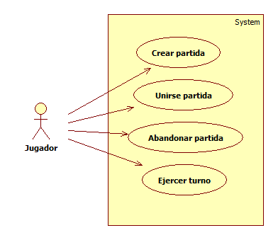

**Diagrama de clases:**

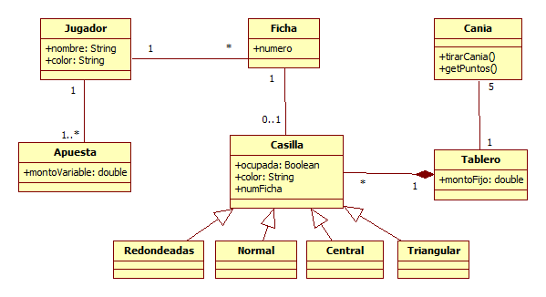

**Diagramas de Robustez:**

Crear Partida:

Abandonar Partida:



****Unirse Partida:

Lanzar cañas:

